1.
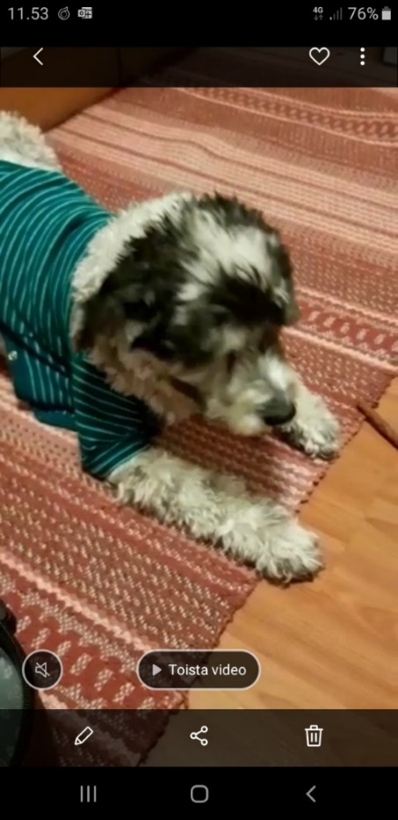
Mene puhelimen galleriaan ja aukaise video. Valitse jaa (pallot ”nuolen kärjessä”) Keskimmäinen kuvake.

2.
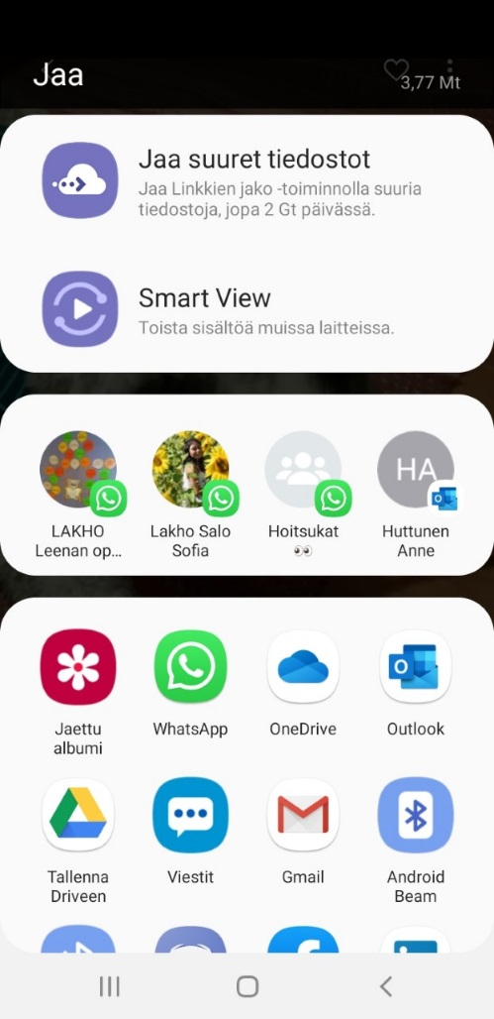
Valitse OneDrive

3.
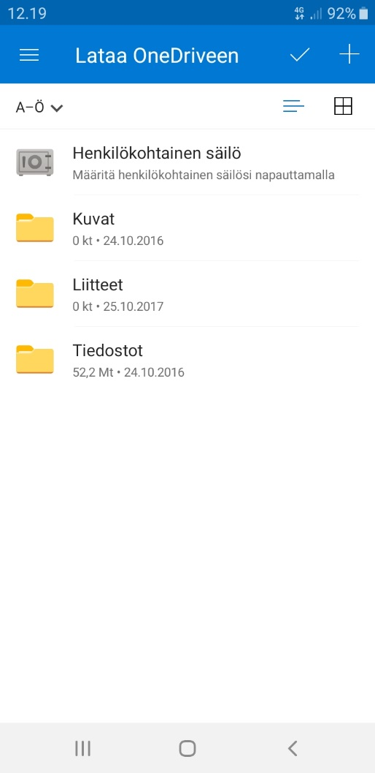
Valitse tiedostot

4.
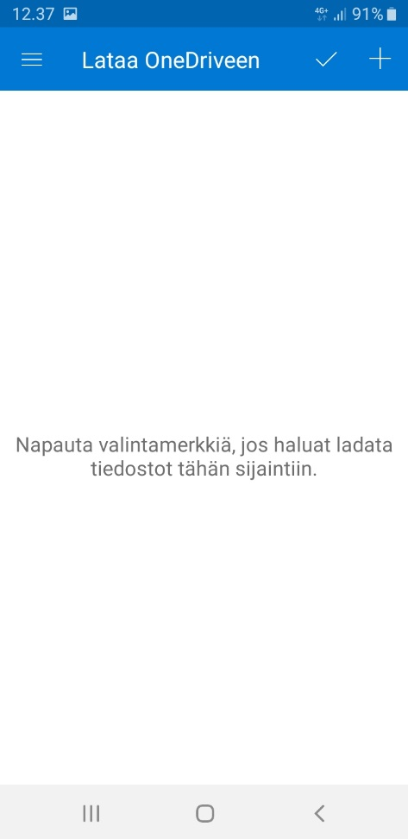
Napauta valintamerkkiä (yläpalkissa ”v”)

5.
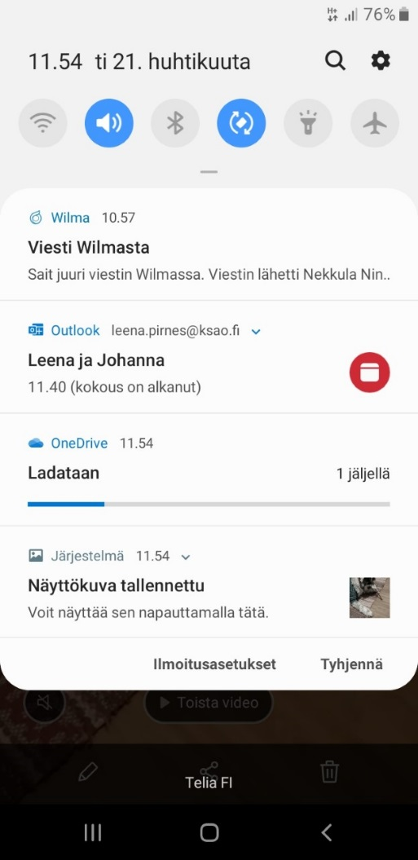
Lataus käynnissä (näkyy vetämällä yläosasta alas)

6.
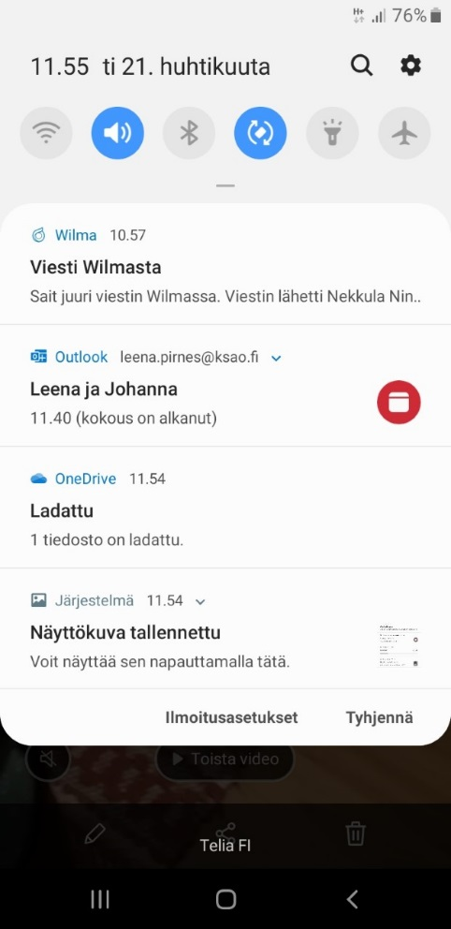
Lataus on valmis. Klikkaa Ladattu-kohdasta
7.
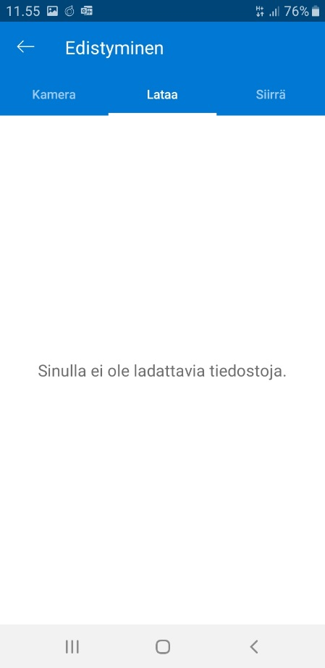
Näkymä Onedrivessa, kun lataus on valmis. Klikkaa nuolta sivun vas. Yläkulmassa.

8.
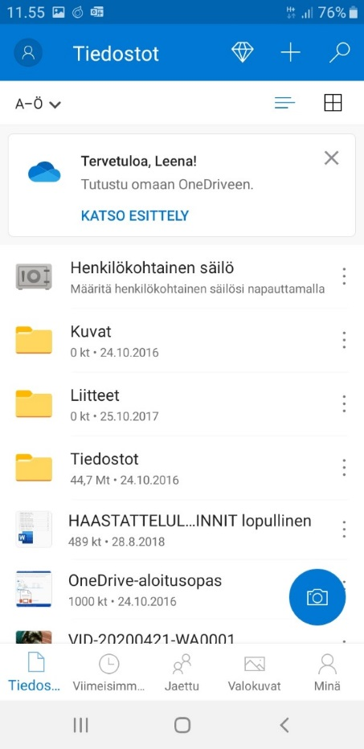
Klikkaa tiedostot.

9.
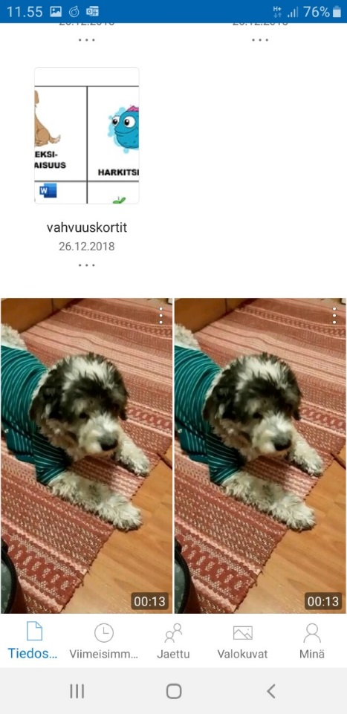
Tiedostoista löytyy luettelon lopusta video (tässä kaksi samaa videota, sinulla pitäisi olla vain yksi). Klikkaa videota
10.
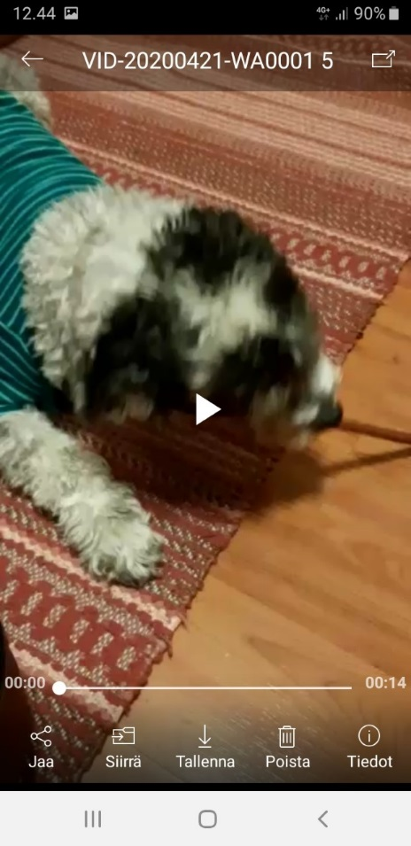
Valitse alalaidasta jaa (pallot nuolen kärjessä)
11.
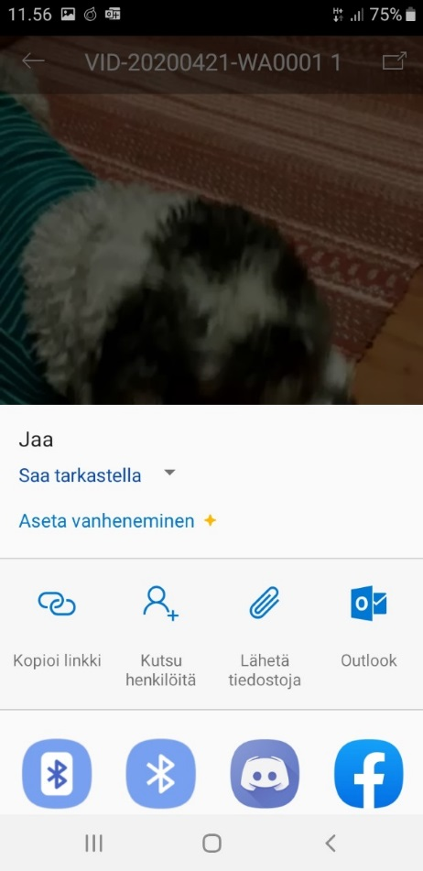
Muuta saa muokata kohtaan SAA TARKASTELLA

12.
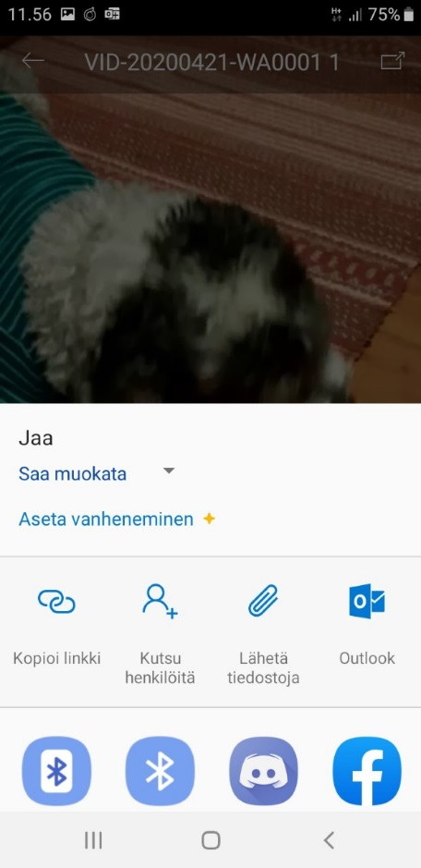
Klikkaa kopioi linkki

13.
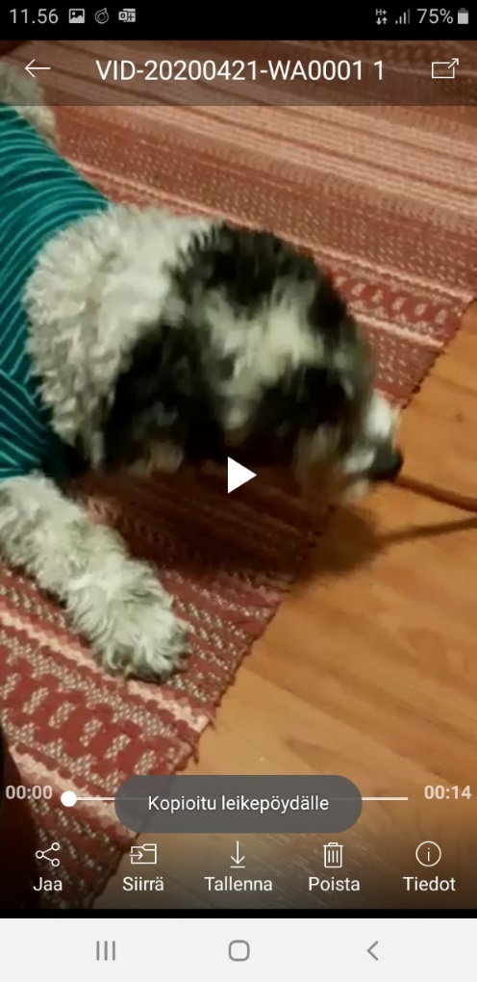
Linkki kopioitu leikepöydälle

14.
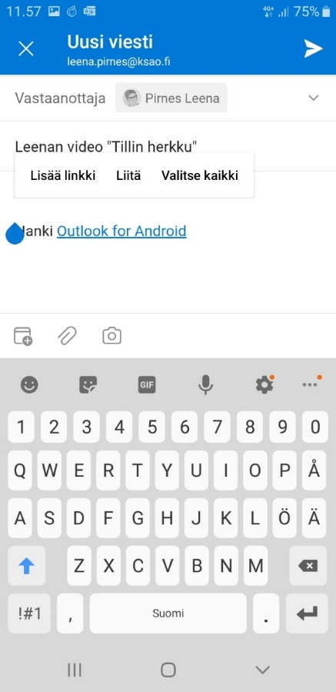
Mene sähköpostiin ja kirjoita osoitteeksi leena.pirnes@ksao.fi
Liitä linkki painamalla pitkään tekstikenttää, jolloin tulee näkyviin Lisää linkki, liitä, valitse kaikki. Klikkaa Liitä
15.
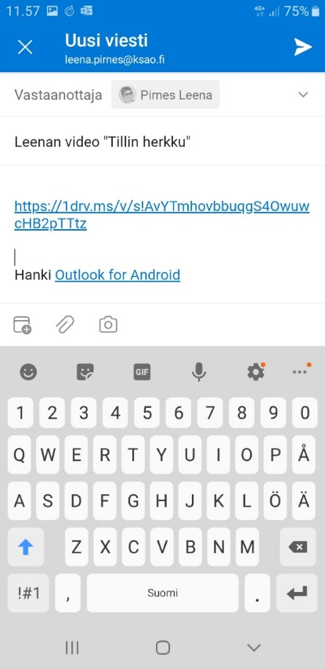
Linkki on nyt liitetty tekstikenttään.
Sähköposti on valmis lähetettäväksi.

